
LAPORAN RESMI MATA KULIAH WORKSHOP APLIKASI BERBASIS WEB LAPORAN CRUD WITH LARAVEL

Nama : Muhammad Yoga Ananda Satria
NRP : 3124500036
Dosen Pengajar : Mu'arifin S.ST., M.T
PROGRAM STUDI D3 TEKNIK INFORMATIKA
POLITEKNIK ELEKTRONIKA NEGERI SURABAYA (PENS)
TAHUN 2025

A.Tujuan Pembelajaran
B.Dasar Teori
C. Jawaban
Menyiapkan Template
1.Membuat file master.blade.php sebagai master layout,dalam folder employees
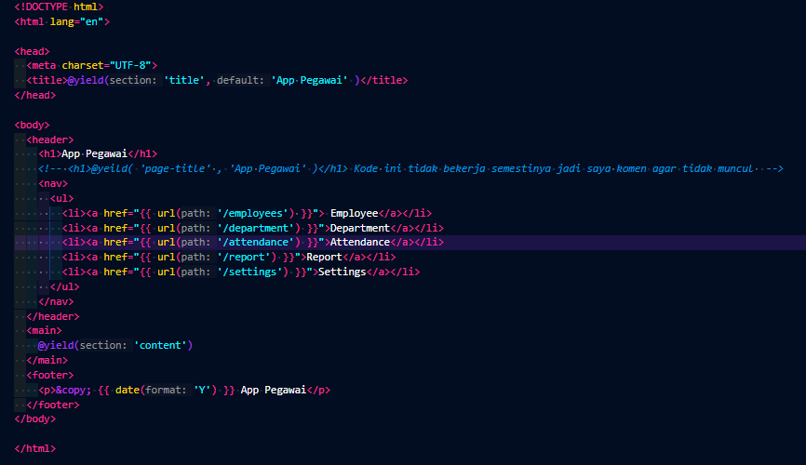
Penjelasan:
2.menyesuaikan tampilan halaman utama employee pada file index.blade.php
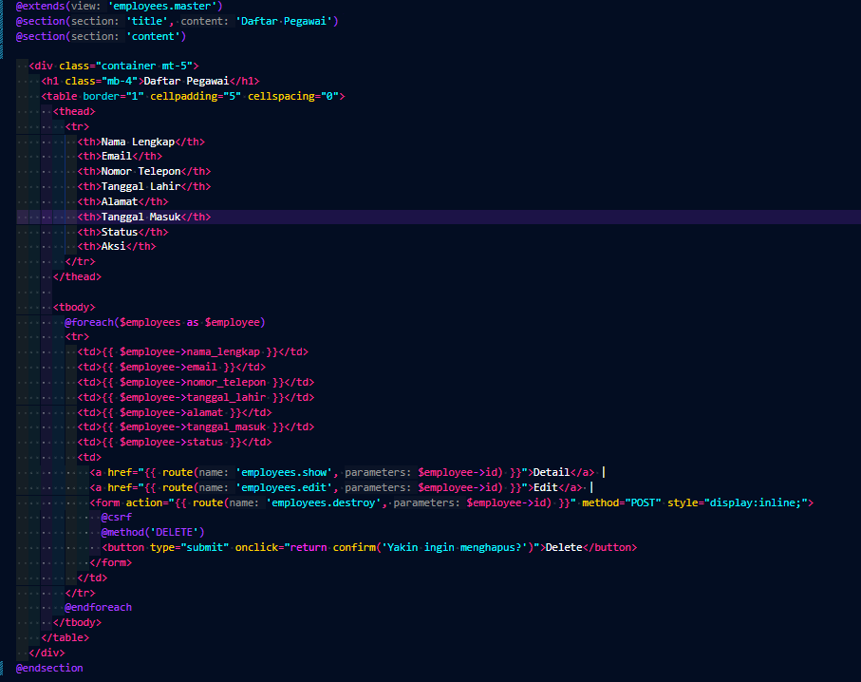
Penjelasan:
D.Analisa
E. Kesimpulan

F.Link Github
https://github.com/Rapprince29/Laravel-11

